サイトブリッジ株式会社
2022年7月6日
グローバルナビコンテンツ
マニュアル
Joruri CMS 2020
目次
[1]グローバルナビ 1
[2]グローバルナビコンテンツへのアクセス、使い方について 2
2-1グローバルナビコンテンツへのアクセス 2
2-2カテゴリコンテンツとの連携設定 4
[3]グローバルナビコンテンツの操作方法 5
3-1グローバルナビの作成 5
3-2グローバルナビの編集、削除 10

[1]グローバルナビ
グローバルナビは「カテゴリ」コンテンツと連携し、任意のカテゴリを組み合わせたグローバルナビページを作成できる機能となります。

デモサイトのように「暮らしの情報」～「市政情報」といった必要なナビゲーションを決め、それぞれのページに設置するカテゴリを管理画面から選択します。

【例：デモサイト：グローバルナビ「暮らしの情報」】
「暮らしの情報」ナビページでは、「届出・証明・戸籍」「福祉」など、暮らしに関するカテゴリを選択しています。
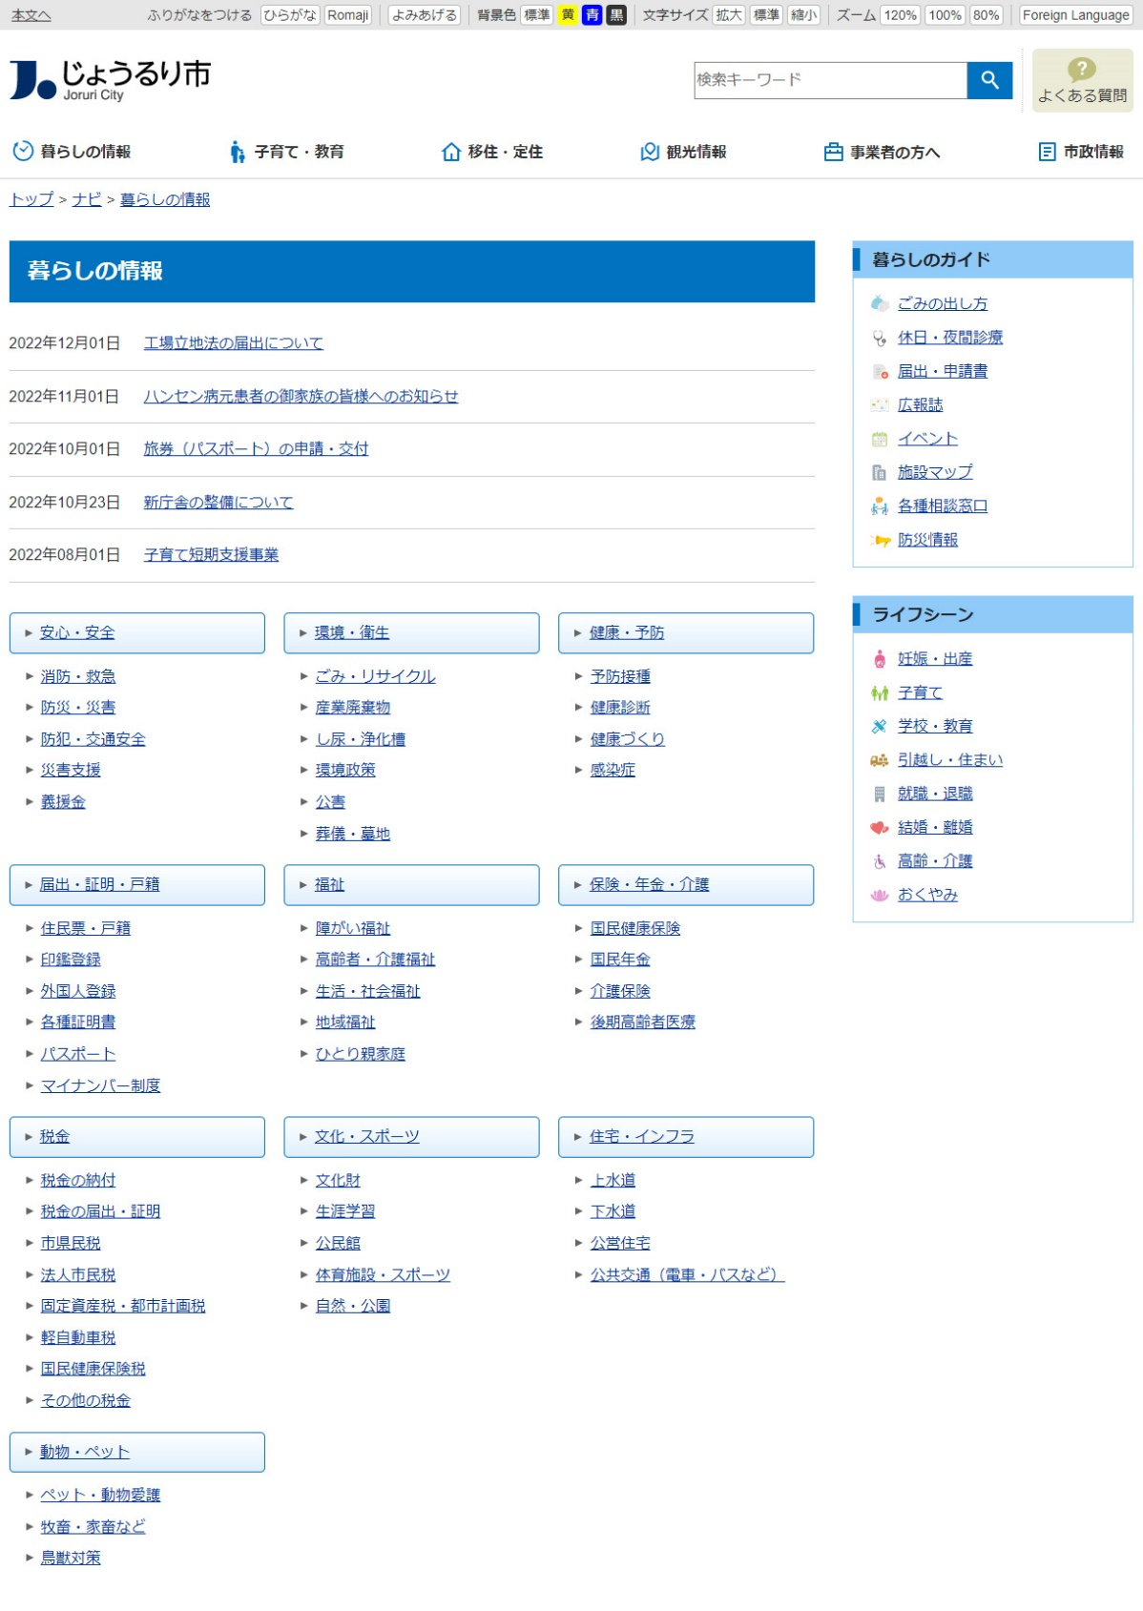

[2]グローバルナビコンテンツへのアクセス、使い方について

2-1グローバルナビコンテンツへのアクセス
- 管理画面の上部メニュー「コンテンツ」をクリックします。
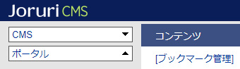

- コンテンツの一覧画面が表示されます。表示されるコンテンツはサイトによって異なります。
編集するグローバルナビのコンテンツ名をクリックします。
※「種別」に「グローバルナビ」と表示されている項目が「グローバルナビ」機能に関係します。
※左サイドツリーのコンセプト名をクリックすると、別コンセプトにあるコンテンツ一覧が表示されます。
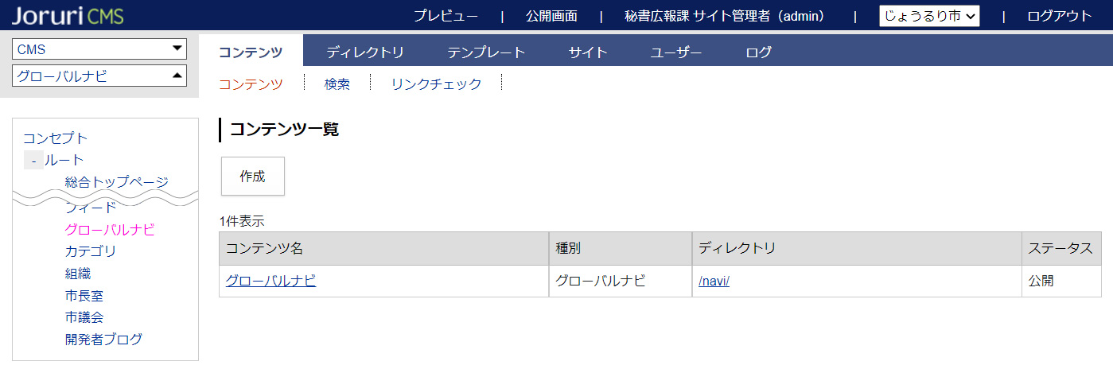

- 編集するコンテンツをクリックします。（行にマウスを乗せると着色されるので、この状態でクリックします）
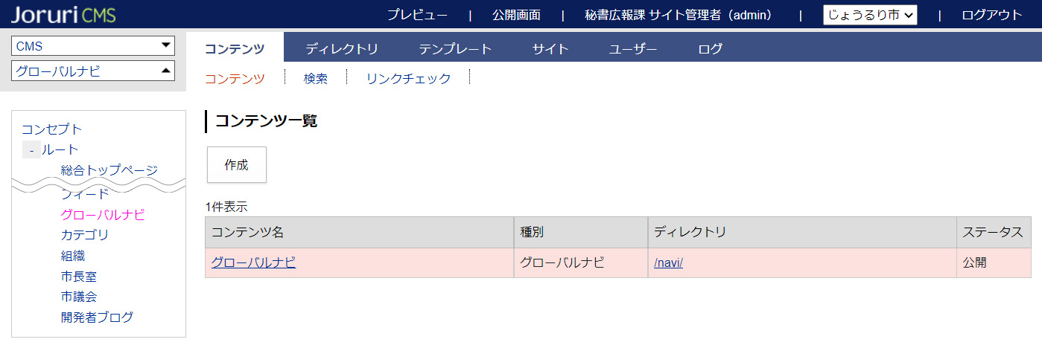

- コンテンツをクリックすると、最初にグローバルナビ一覧画面が表示されます。
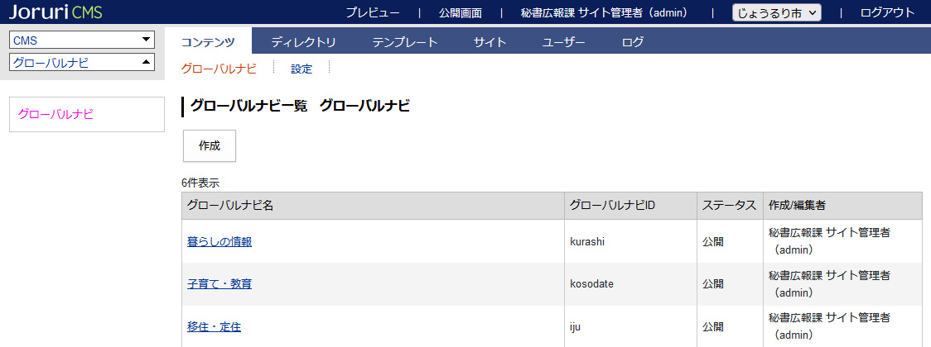

※上部メニューについて
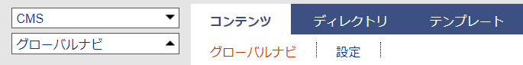
[1]
[2]
組織コンテンツでは上部に「グローバルナビ」「設定」の２メニューがあります。

[1] グローバルナビ | グローバルナビコンテンツの一覧画面が表示されます。  こちらから編集を行います。P5より手順を確認してください。
[2] 設定 | グローバルナビコンテンツの設定画面が表示されます。  連携するカテゴリコンテンツを選択します。  ※こちらは必ず設定を行ってください。次のページより手順をご確認ください。

2-2カテゴリコンテンツとの連携設定
グローバルナビコンテンツは「カテゴリ」コンテンツと連携して使用します。
はじめに、設定画面で連携させるカテゴリコンテンツを選択する必要があります。

- グローバルナビコンテンツを新規に作成した場合、最初に以下の画面が表示されるので左サイドツリー「カテゴリ」をクリックします。
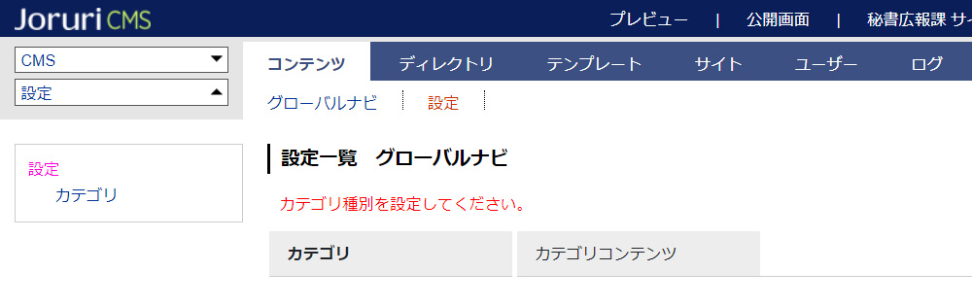

- カテゴリ選択画面が表示されます。プルダウンから使用するカテゴリを選択し［登録］ボタンをクリックします。
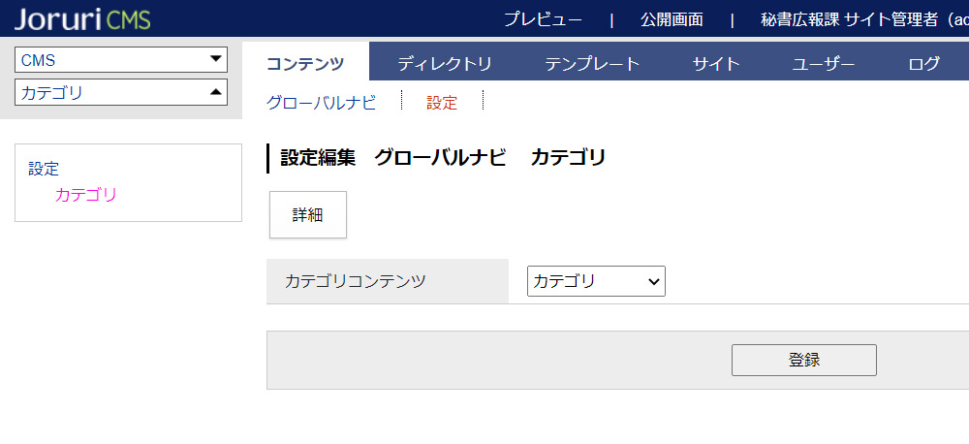

[3]グローバルナビコンテンツの操作方法

3-1グローバルナビの作成
- グローバルナビ一覧画面で［作成］ボタンをクリックします。
- 編集画面が表示されるので、各項目に入力します。
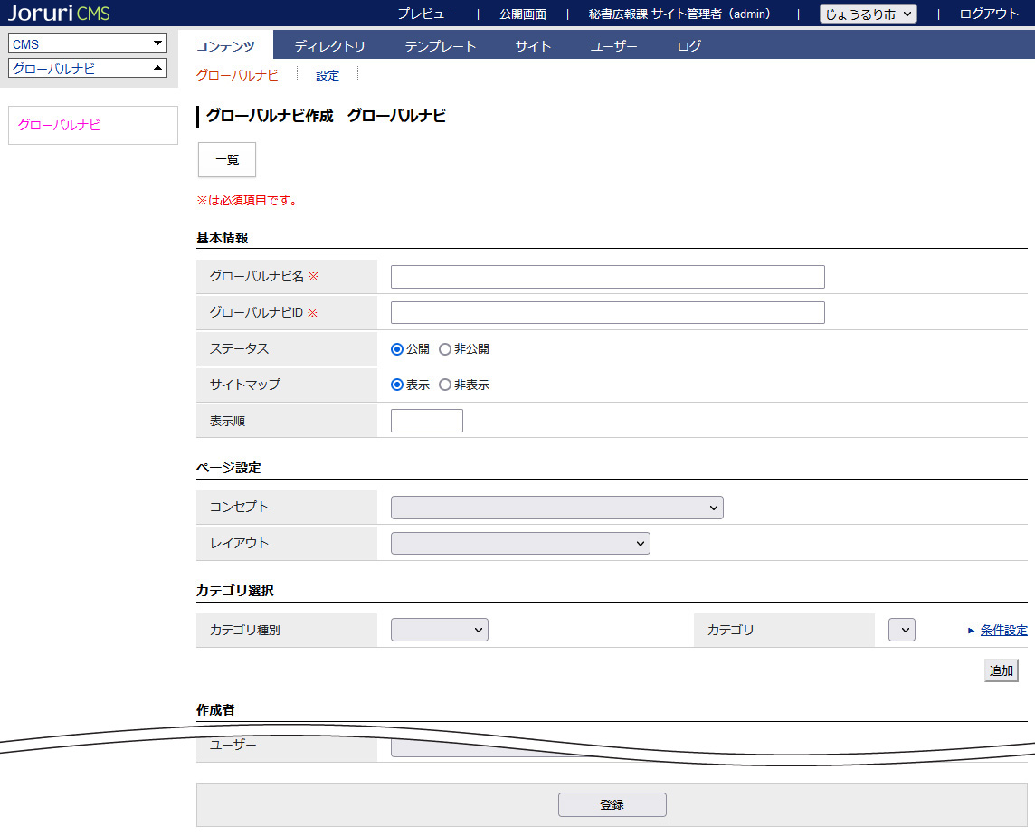
[8-2]
[8-1]
[7]
[6]
[4]
[5]
[1]
[3]
[2]

[1]グローバルナビ名 | ナビの名称を入力します。（例：暮らしの情報）
[2]グローバルナID | IDを半角英数字で入力します。（例：kurashi）  ID名がページを公開する際のディレクトリ名となります。  例：https://web1.demo.joruri2020.joruri-cms.jp/navi/kurashi/
[3]ステータス | 「公開」「非公開」を選択します。「非公開」にチェックするとページが表示されません。
[4]サイトマップ | サイトマップページに表示させるかどうか選択します。
[5]表示順 | グローバルナビindexページ及び管理画面での並び順を設定します。数字を入力します。（昇順）

【例：デモサイト：グローバルナビindexページ】
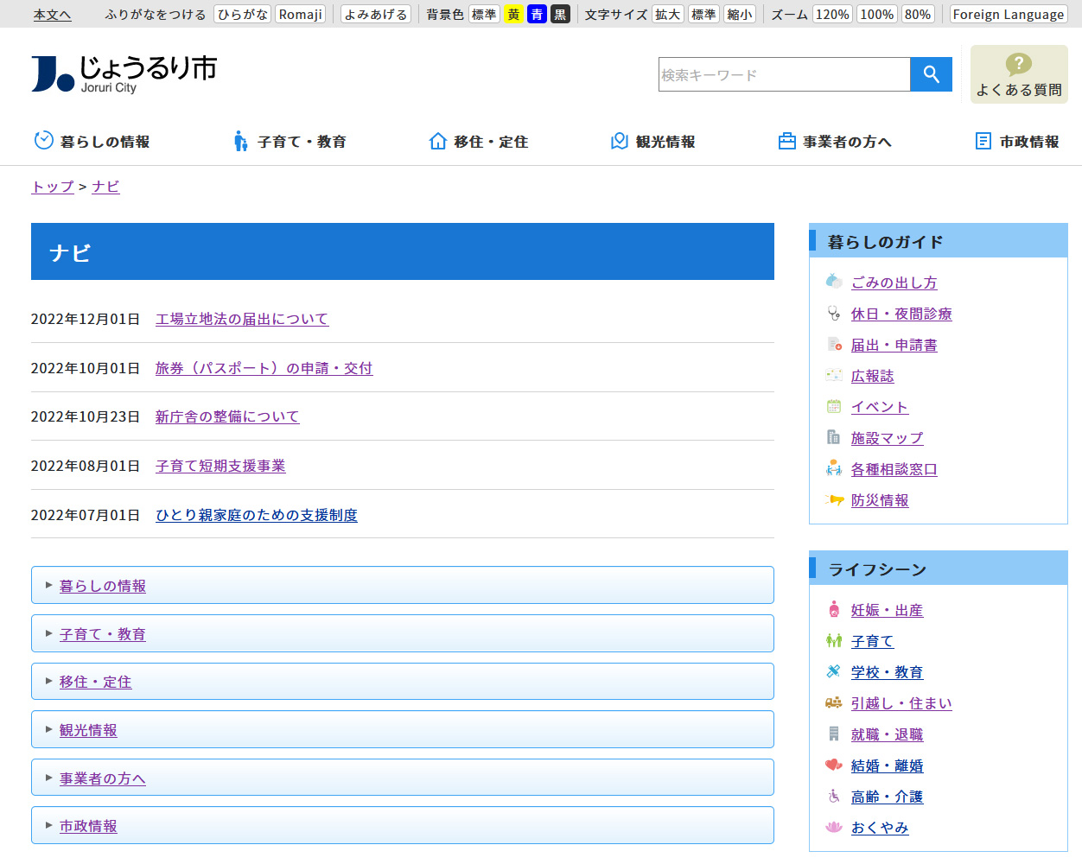
表示順「60」
表示順「50」
表示順「40」
表示順「30」
表示順「20」
表示順「10」
[5] 表示順
[6]コンセプト | ページの表示を定義するコンセプトを選択します。
[7]レイアウト | ページの表示を定義するレイアウトを選択します。

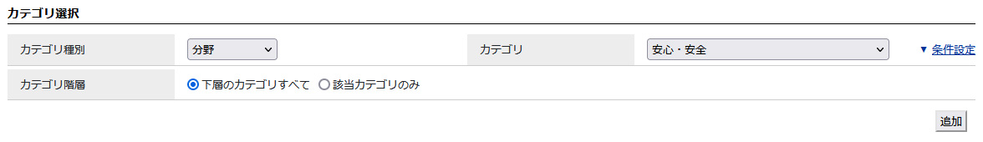
[8-4]
[8-3]
[8-2]
[8-1]
[8-1]カテゴリ種別 | プルダウンからカテゴリ種別を選択します。
[8-2]カテゴリ | カテゴリ種別を選択後、プルダウンから表示させるカテゴリを選択します。
[8-3]カテゴリ階層 | 右端にある「▼条件設定」をクリックすると表示されます。  「下層のカテゴリすべて」か「該当のカテゴリのみ」どちらかを選択します。
[8-4]追加 | クリックするとカテゴリ選択欄が追加されます。  管理画面で設定した順番で、公開画面に表示されます。

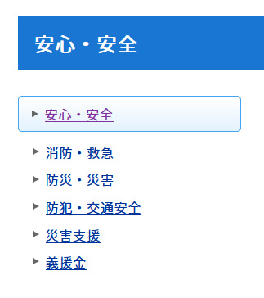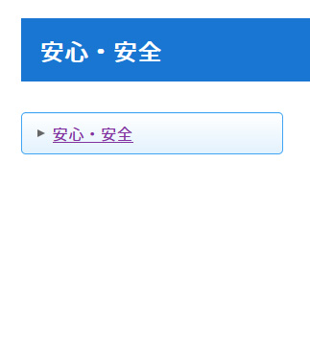
[8-3] 該当のカテゴリのみ
[8-3] 下層のカテゴリすべて

[8-4] 追加
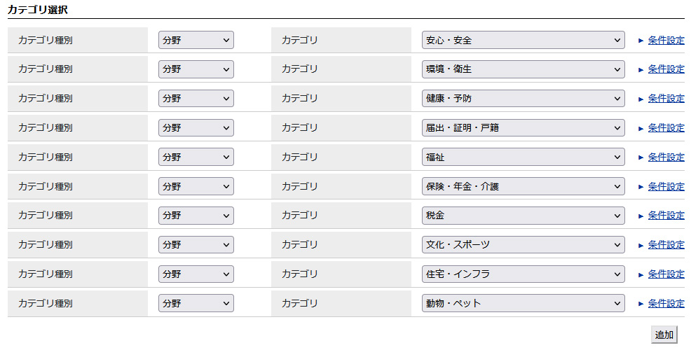

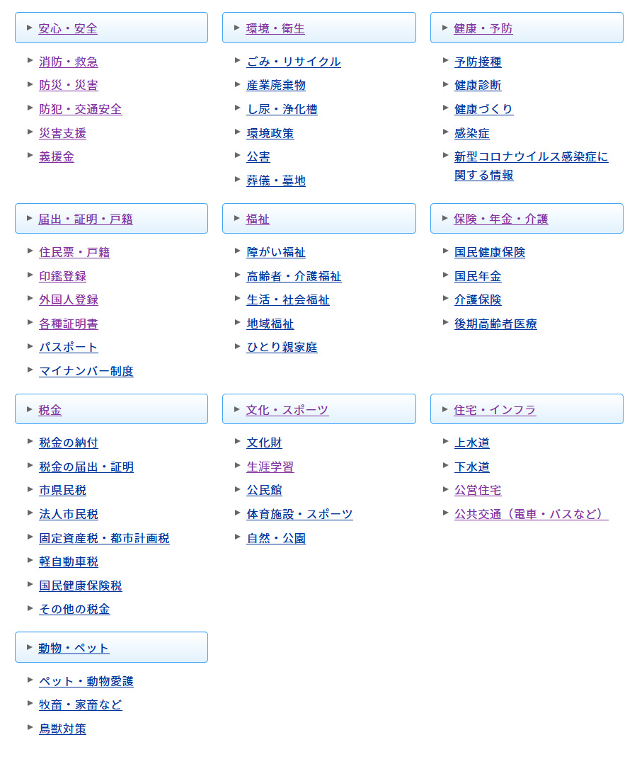
- 入力完了後、ページ最下部にある［登録］ボタンをクリックして登録します。
登録処理が完了しました。
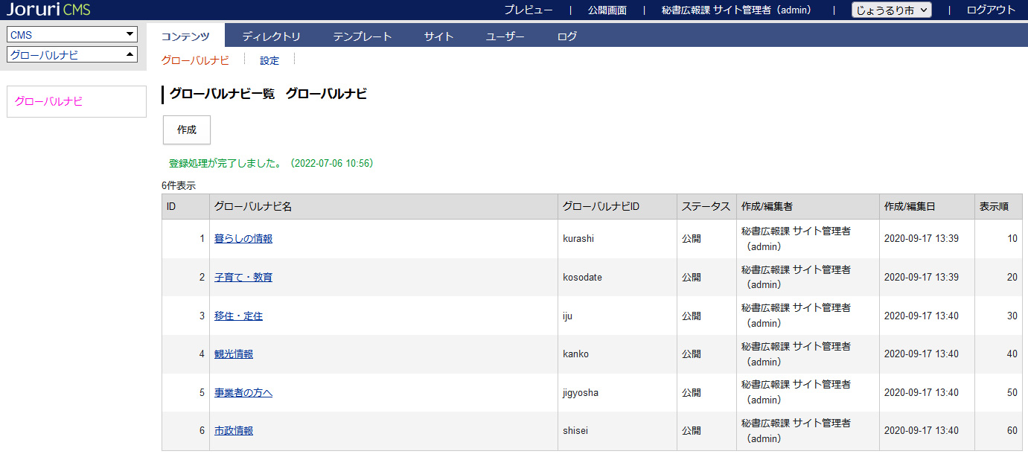

グローバルナビコンテンツで作成を行っても、作成されるのはグローバルナビindexページのみとなります。
デモサイトのようなドロップダウンメニューは自動で作成されませんので、自由形式ピースを使って別途作成する必要があります。
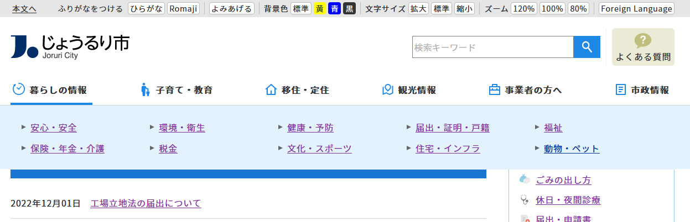

3-2グローバルナビの編集、削除
- グローバルナビ一覧画面で「グローバルナビ名」のテキストリンクをクリックします。

- 詳細画面が表示されます。
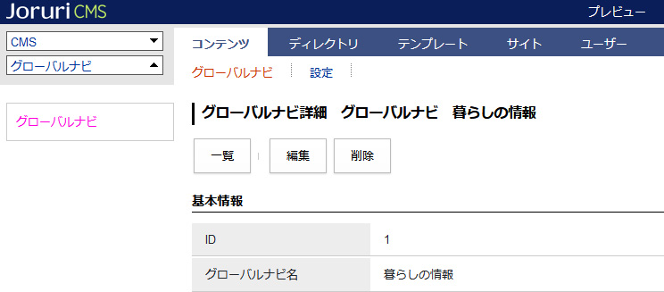
[2]
[1]
[1]編集 | 編集画面が表示されます。
[2]削除 | グローバルナビが削除されます。一度削除すると復元することはできません。

